СОГЛАСОВАНО
СОГЛАСОВАНО
Решением Собрания депутатов
Козыревского
сельского поселения
Решением Совета народных депутатов
Усть-Камчатского
муниципального района

от «20» февраля 2018 № 243
от «15 » марта 2018 № 201

Соглашение
о передаче администрации Козыревского сельского поселения части полномочий администрации Усть-Камчатского ‘ Муниципального района по решению вопросов местного значения
п. Усть-Камчатск
Администрация Усть-Камчатского муниципального района, в лице Главы администрации Усть-Камчатского муниципального района Потеряхина Александра Евгеньевича, действующего на основании Устава, именуемая в дальнейшем «Администрация района» с одной стороны, и Администрация Козыревского сельского поселения в лице Главы Козыревского сельского поселения Байдугановой Ирины Николаевны, действующего на основании Устава, именуемая в дальнейшем «Администрация поселения», с другой стороны, совместно именуемые «Стороны», руководствуясь, пунктом 4 статьи 15 Федерального закона от 06.10.2003 № 131-ФЗ «Об общих принципах организации местного самоуправления в Российской Федерации», Уставами У сть-Камчатского муниципального района и Козыревского сельского поселения заключили настоящее Соглашение о следующем:
- Предмет
  - Предметом настоящего Соглашения является передача в соответствии с частью 4 статьи 15 Федерального закона №131-Ф3 «Об общих принципах организации местного самоуправления в Российской Федерации» «Администрации поселения» полномочий «Администрации района» (далее - полномочия) по решению вопросов местного значения Усть-Камчатского муниципального района.
  - «Администрация района» передаёт «Администрации поселения» свои

полномочия в части:
- разработки проектов генеральных планов поселения, правил землепользования и застройки, утверждения подготовленной на основе генеральных планов поселения документации по планировке территории, выдачи разрешений на строительство (за исключением случаев, предусмотренных Градостроительным кодексом Российской Федерации, иными федеральными законами), разрешений на ввод объектов в эксплуатацию при осуществлении строительства, реконструкции объектов капитального строительства, расположенных на территории поселения, утверждение местных нормативов градостроительного проектирования поселений, резервирование земель и изъятие земельных участков в границах поселения для муниципальных нужд, осуществления муниципального земельного контроля в границах поселения, осуществления в случаях, предусмотренных Градостроительным кодексом Российской Федерации, осмотров зданий, сооружений и выдача рекомендаций об устранении выявленных в ходе таких осмотров нарушений.
- Права и обязанности сторон
  - «Администрация района» имеет право:
    - Осуществлять контроль за исполнением «Администрацией поселения» полномочий, а также за целевым использованием предоставленных финансовых средств в виде межбюджетных трансфертов из бюджета района в порядке, предусмотренном разделом 3 настоящего Соглашения.
    - Получать от «Администрации поселения» информацию об использовании предоставленных финансовых средств в виде межбюджетных трансфертов из бюджета района в порядке, предусмотренном разделом 3 настоящего Соглашения.
    - Требовать возврата суммы перечисленных финансовых средств
(межбюджетных трансфертов из бюджета района) в случае их нецелевого использования «Администрацией поселения».
    - Требовать возврата суммы перечисленных финансовых средств
(межбюджетных трансфертов из бюджета района) в случае неисполнения «Администрацией поселения» полномочий, предусмотренных разделом 1 настоящего Соглашения.
  - «Администрация района» обязана:
    - Передать «Администрации поселения» в порядке, установленном разделом 3 настоящего Соглашения, финансовые средства (межбюджетные трансферты) на реализацию полномочий, предусмотренных разделом 1 настоящего Соглашения.
    - Осуществлять контроль за исполнением «Администрацией поселения» переданных в соответствии с разделом 1 настоящего Соглашения полномочий, а также за использованием «Администрацией поселения» предоставленных на эти цели финансовых средств (межбюджетных трансфертов из бюджета района) в порядке, установленном разделом 4 настоящего Соглашения.
    - Предоставлять «Администрации поселения» информацию, необходимую для осуществления полномочий, предусмотренных разделом 1 настоящего Соглашения.
  - «Администрация поселения» имеет право:
    - На финансовое обеспечение полномочий, предусмотренных разделом 1 настоящего Соглашения, за счет межбюджетных трансфертов из бюджета района, предоставляемых в порядке, предусмотренном разделом 3 настоящего Соглашения.
    - Запрашивать у «Администрации района» информацию, необходимую для осуществления полномочий, предусмотренных разделом 1 настоящего Соглашения.
    - Приостановить на срок до 1 месяца, а по окончанию указанного срока прекратить исполнение полномочий, предусмотренных разделом 1 настоящего Соглашения, при непредставлении финансовых средств (межбюджетных трансфертов из бюджета района) в течение трёх месяцев с момента последнего перечисления.
  - «Администрация поселения» обязана:
    - Осуществлять полномочия, предусмотренные разделом 1 настоящего Соглашения, в соответствии с требованиями действующего законодательства.
    - Обеспечивать целевое „использование финансовых средств (межбюджетных трансфертов из бюджета района), предоставленных исключительно на осуществление полномочий, предусмотренных разделом 1 настоящего Соглашения.
    - Представлять «Администрации района» отчёты о ходе исполнения полномочий, использовании финансовых средств (межбюджетных трансфертов из бюджета района), а также иную информацию в соответствии с разделом 4 настоящего Соглашения.
    - Разрабатывать правовые акты по вопросам исполнения переданных полномочий.
- Порядок предоставления финансовых средств (межбюджетных трансфертов из бюджета района)
  - Финансовые средства, необходимые для исполнения полномочий, предусмотренных разделом 1 настоящего Соглашения, предоставляются «Администрации поселения» в форме межбюджетных трансфертов из бюджета района.
  - Объём финансовых средств (межбюджетных трансфертов), предоставляемых из бюджета района для осуществления полномочий, предусмотренных разделом 1 настоящего Соглашения, определяется решением о бюджете района на соответствующий финансовый год из расчета годового фонда оплаты труда с начислениями страховых взносов на одну штатную единицу категории ведущий специалист.

' 4. Контроль исполнения полномочий
Контроль за исполнением «Администрацией поселения» полномочий, предусмотренных разделом 1 настоящего Соглашения, осуществляется путем представления в «Администрацию района» и Совет народных депутатов Усть- Камчатского муниципального района квартальных и годовых отчетов об исполнении бюджета района, квартальных и годовых отчетов об использовании финансовых средств (межбюджетных трансфертов), предоставляемых из бюджета района на оплату труда муниципального служащего «Администрации поселения», годового отчета главы «Администрации поселения» об исполнении «Администрацией поселения» переданных полномочий «Администрации района».
Предоставление в «Администрацию района» ежемесячных отчетов о выдаче разрешений на строительство, о выдаче разрешений на ввод объектов в эксплуатацию при осуществлении строительства, реконструкции объектов капитального строительства в срок до 29 числа текущего месяца.
- Срок действия
Настоящее Соглашение действует с 01 января 2018 года по 31 декабря 2018
года.
- Прекращение действия
  - Действие настоящего Соглашения прекращается в случаях:
    - неосуществления или ненадлежащего осуществления «Администрацией поселения» полномочий, предусмотренных разделом 1 настоящего Соглашения;
    - нецелевого использования «Администрацией поселения» финансовых средств (межбюджетных трансфертов из бюджета района), предоставляемых в соответствии с разделом 4 настоящего Соглашения;
    - непредставления финансовых средств (межбюджетных трансфертов из бюджета района) в течение трёх месяцев с момента последнего перечисления;
    - принятия нормативного акта, предусматривающего невозможность осуществления полномочий, указанных в разделе 1 настоящего Соглашения.
  - При наличии споров между Сторонами настоящее Соглашение может быть расторгнуто в судебном порядке.
  - Настоящее Соглашение может быть расторгнуто по Соглашению Сторон.
- Ответственность сторон
  - Стороны за неисполнение настоящего Соглашения несут ответственность друг перед другом в виде финансовых санкций, предусмотренных бюджетным законодательством.
  - Применение санкций не освобождает Стороны от исполнения принятых по настоящему Соглашению обязательств.
  - В случае выявления иных нарушений Стороны несут ответственность в соответствии с действующим законодательством.
- Иные вопросы
  - По взаимному согласию Сторон или в соответствии с требованиями действующего законодательства в настоящее Соглашение, в письменной форме могут быть внесены изменения и (или) дополнения, являющиеся неотъемлемой частью настоящего Соглашения с момента их подписания Сторонами.
  - Не урегулированные Сторонами споры и разногласия, возникшие при исполнении настоящего Соглашения, подлежат рассмотрению в порядке, предусмотренном действующим законодательством.
  - Настоящее Соглашение составлено в 2 (двух) экземплярах, по одному
экземпляру для каждой из Сторон, имеющих равную юридическую силу. .
  - Соглашение вступает в силу с момента его подписания и распространяется на правоотношения, возникшие с 01.01.2018.
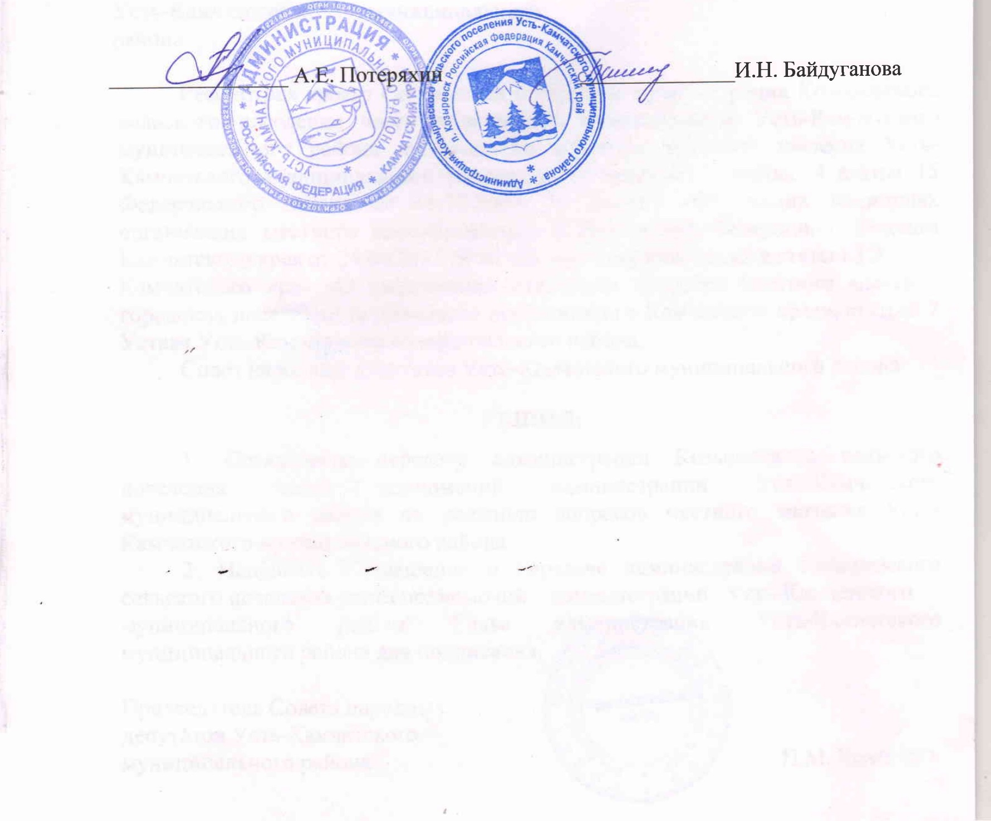
Глава администрации
Усть-Камчатского
муниципального района
Глава Козыревского сельского поселения
Российская Федерация
Камчатский край
СОВЕТ НАРОДНЫХ ДЕПУТАТОВ
Усть-Камчатского муниципального района
РЕШЕНИЕ № 243
Сессия № 22 (5-го созыва)
‘ п. Усть-Камчатск
от.” 20 ” февраля 2018 г.
О согласовании передачи администрации Козыревского сельского поселения части полномочий администрации Усть- Камчатского муниципального района по решению вопросов местного значения Усть-Камчатского муниципального района
Рассмотрев проект Соглашения о передаче администрации Козыревского сельского поселения части полномочий администрации Усть-Камчатского муниципального района по решению вопросов местного значения Усть- Камчатского муниципального района, в соответствии с частью 4 статьи 15 Федерального закона от 06.10.2003 № 131-ФЗ «Об общих принципах организации местного самоуправления в Российской Федерации», Законом Камчатского края от 24.04.2017 № 82 «О внесении изменений в статью 3 Закона Камчатского края «О закреплении отдельных вопросов местного значения городских поселений за сельскими поселениями в Камчатском крае», статьей 7 Устава, Усть-Камчатского муниципального района,
Совет народных депутатов Усть-Камчатского муниципального района
РЕШИЛ:
- Согласовать передачу администрации Козыревского сельского
поселения части полномочий администрации Усть-Камчатского
муниципального района по решению вопросов местного значения Усть- Камчатского муниципального района.
- Направить Соглашение о передаче администрации Козыревского
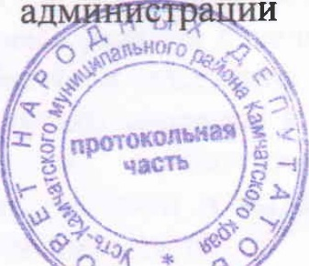
сельского поселения части полномочий администрации Усть-Камчатского муниципального района Главе Усть-Камчатского
муниципального района для подписания.
Председатель Совета народных депутатов Усть-Камчатского муниципального района
П.М. Кошкарёв

